Créer une question de type "Sélectionner le mot manquant"


Étape 1 : sélectionner le type de question "Sélectionner le mot manquant" et cliquer sur "Ajouter"
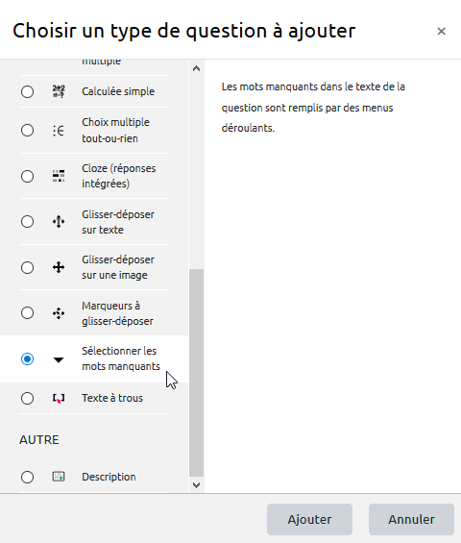

Étape 2 : si besoin, choisir la catégorie
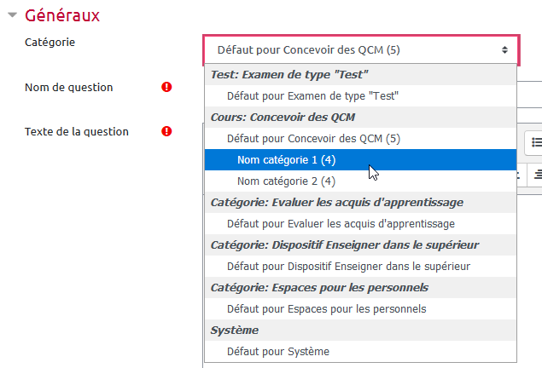
Si vous n'avez pas créé de catégorie spécifique pour classer vos questions, laisser la catégorie par Défaut. Si vous souhaitez en savoir plus sur le classement des questions, reportez-vous à la documentation : Créer et gérer une banque de questions.

Étape 3 : donner un nom à la question

Étape 4 : indiquer la consigne et le texte à compléter
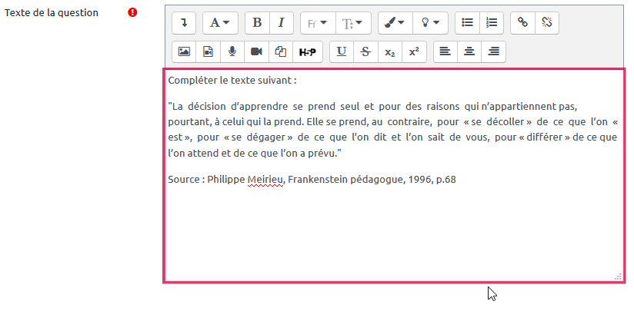

Étape 5 : indiquer le nombre de points


Étape 6 : indiquer les mots ou expression qui seront disponible dans le menu déroulant
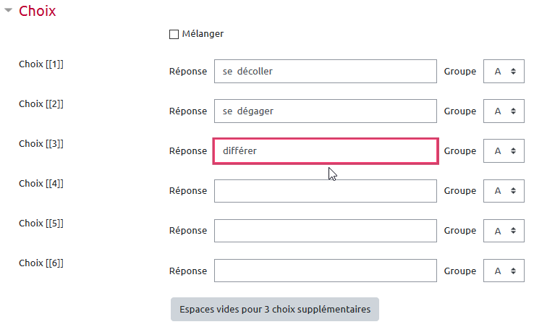

Étape 7 : cocher "Mélanger"
Cocher cette case permet de mélanger les éléments de réponse proposés dans le menu déroulant.
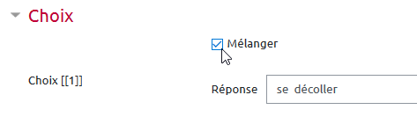

Étape 8 : indiquer les trous dans le texte
* remonter au texte de la question et remplacer les mots indiqués plus bas par les symboles correspondants 1, 2, …
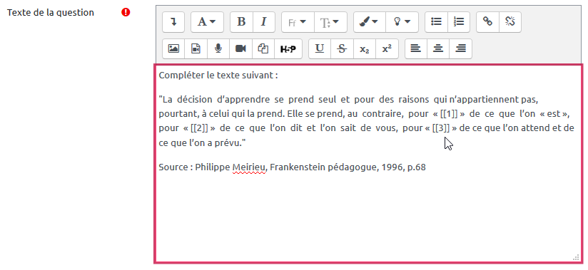

Étape 9 : prévisualiser
- Cliquer sur “Enregistrer les modifications et continuer” :
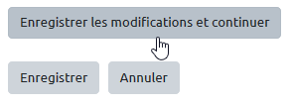
- Cliquer sur “Aperçu” :
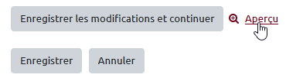
- Tester la fonctionnalité de la question :
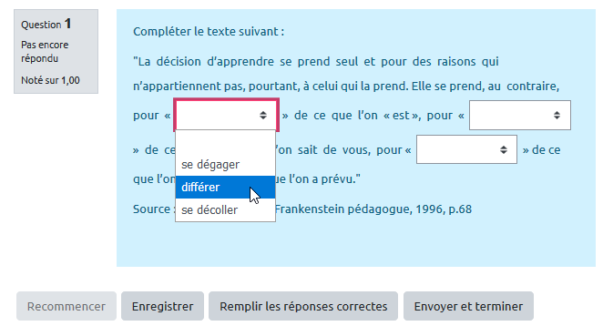
- cliquer sur “Envoyer et terminer” pour vérifier :
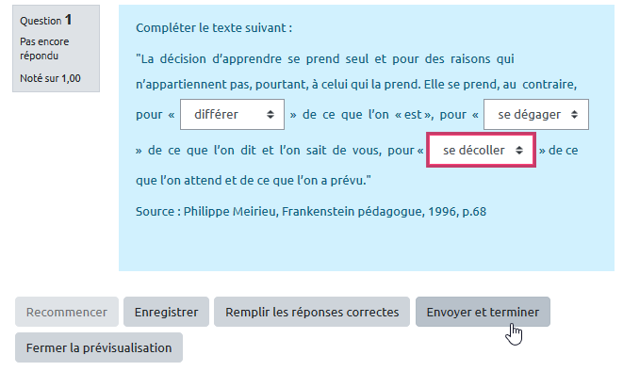
- vous pouvez recommencer autant que souhaité :
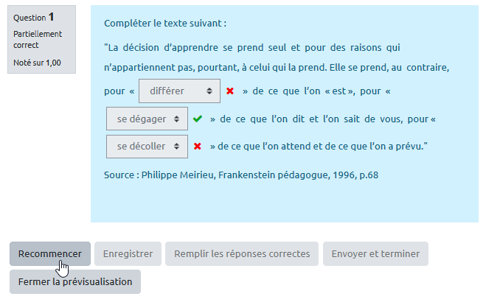
- Fermer l'aperçu et revenez sur les étapes qui nécessitent des ajustements.
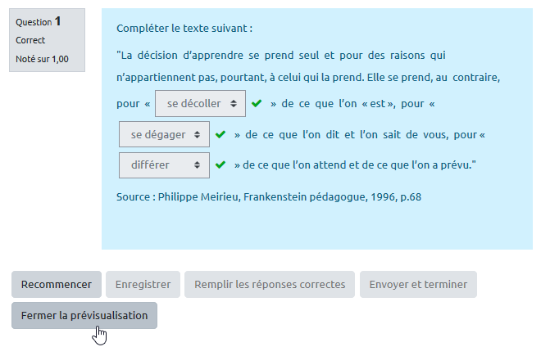

Étape 11 : cliquer sur "Enregistrer"
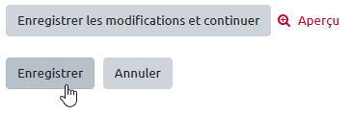

Option : ajouter un leurre (fausse réponse)
Pour cela, il suffit de créer un élément mais ne pas lui créer d'espace associé dans le texte. L'étudiant pourra utiliser ce choix leurre comme les autres.
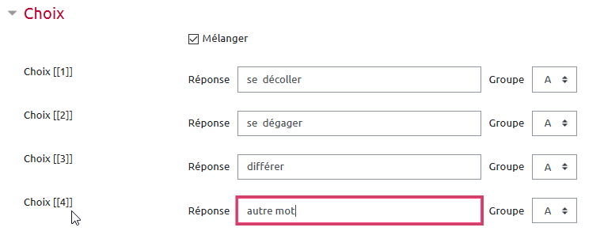
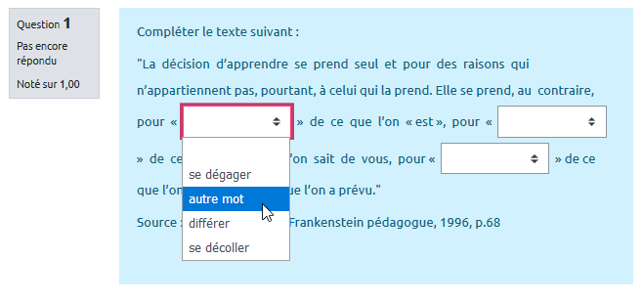

Option : faire des groupes d'éléments de réponses
Dans certains textes à trous, il peut être utile de faire deux ou plus groupes d'éléments.
Pour cela, on affectera une partie des réponses dans le Groupe A et une autre partie dans le groupe B :
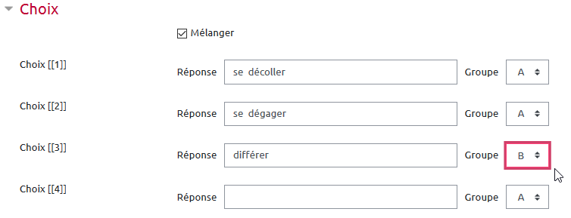
Le rendu pour le texte présenté est le suivant :
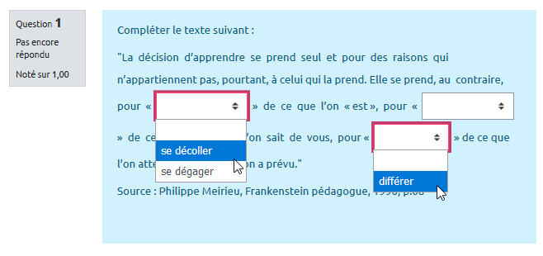
Les éléments du groupe B ne peuvent être utilisés dans les zones dédiées au groupe A et vice-versa.

En savoir plus
Se reporter à la documentation : Question "Sélectionner le mot manquant"

